22 plantas medicinales que podemos cultivar en casa
30 enero, 2016 3 comentarios

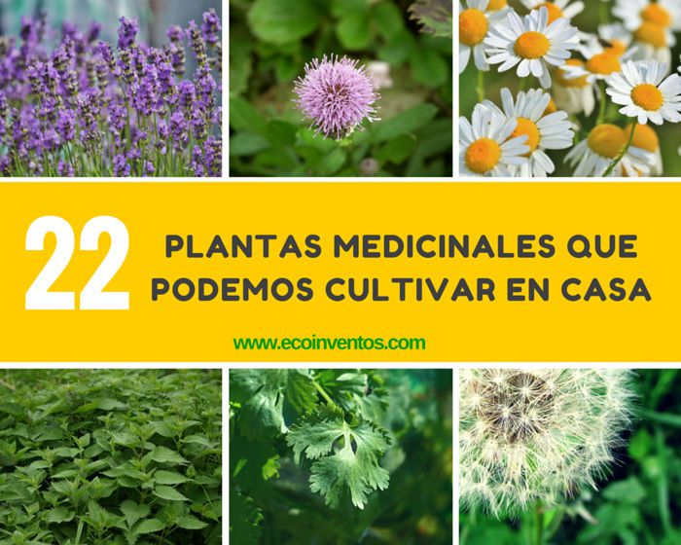

22 plantas medicinales que podemos cultivar en casa
30 enero, 2016 3 comentarios

Siempre es bueno tener a mano plantas medicinales para utilizarlas cuando lo necesites, pero también sería bueno que tu mismo pudieras cultivarlas, en algunos casos puedes hacerlo aunque tengas poco espacio. ¿Sabes que puedes cultivarlas tu mismo sin pagar mas por ellas?
Existe una larga lista de hierbas medicinales que puedes hacer crecer en tu casa. Algunas pueden ser usadas como tés o condimentos, otras solo como condimentos, otros sólo como tés curativos o cataplasmas. A todas ellas, se le puede extraer tinturas en alcohol, aceites o polvos para uso medicinal.
En farmacopea popular, cada cultura tiene sus plantas favoritas y, de hecho, en todos los continentes se encuentran plantas curativas para las dolencias comunes que nos pueden afectar. Sin embargo, hay algunas plantas o hierbas medicinales que ya son universales porque se distribuyeron por todo el mundo. En tiempos no tan lejanos, estaban siempre presentes estas plantas en patios y cocinas, muy recurridas para la curación de problemas de estómago, flemas, insomnio, palpitaciones e incluso para los males de amor ;).
Normalmente este tipo de plantas no necesitan cuidados especiales, pero te pueden dar muchos beneficios.
Relacionado: Vegetales y hierbas que solo tendrás que comprar una vez.
Te mostramos algunos ejemplos de plantas y hierbas medicinales que son realmente fáciles de hacer crecer en tu casa. Aquí tienes 22 plantas medicinales que puedes empezar a cultivar en casa:

- Ajo.
- Ajenjo.
- Albahaca.
- Aloe Vera.
- Apio.
- Árnica.
- Bardana.
- Diente de león.
- Hierba buena.
- Hinojo.
- Jazmín.
- Lavanda.
- Manzanilla.
- Melisa.
- Menta.
- Orégano.
- Ortiga mayor.
- Perejil.
- Romero.
- Salvia.
- Tomillo.
- Zanahorias.

Ajo.
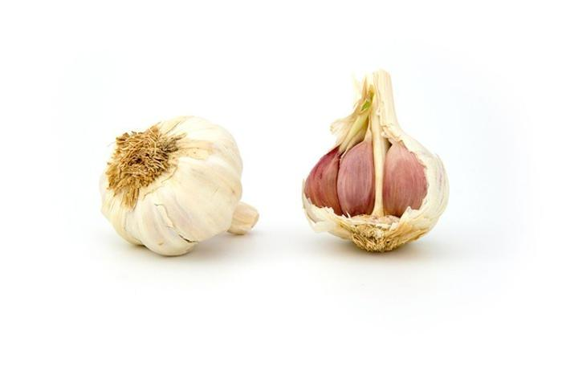

Como se planta:
Se puede plantar casi en cualquier época del año. Le gusta la luz natural y el suelo bien drenado. Lo bueno es que el cultivo del ajo, no nos va a llevar mucho trabajo.

Propiedades:
El ajo es un alimento con muchos beneficios y propiedades. Actúa como anticoagulante, antibacteriano, antibiótico y antioxidante además de combatir la congestión nasal, entre otras muchas propiedades.

Ajenjo.


Como se planta.
Necesita media sombra, tierra arcillosa. Se adapta a los suelos pobres y a las condiciones climáticas adversas.

Propiedades.
El ajenjo ayuda a combatir el mal aliento, dolores menstruales, ardor de estómago e incluso anemia. También es una gran repelente de insectos, incluyendo los piojos.
El ajenjo, con su amargura que disgusta a muchos paladares, es una hierba medicinal muy potente que tiene cualidades reconocidas por la medicina china tradicional hace miles de años. Actualmente hay estudios occidentales que demuestran la capacidad de ajenjo en la lucha contra el cáncer. Pero en medicina popular, esta y otras hierbas amargas siempre se han utilizado para eludir problemas de hígado.

Albahaca.
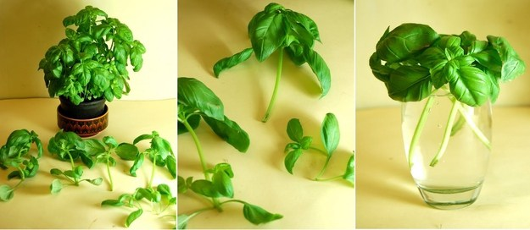
thateverydaygirl.com
Es una planta que procede del sur de Asia, Indonesia e India;

Como se planta.
Se puede plantar en macetas, mantener en semi sombra y regar abundantemente. Se reproduce por esquejes (como vemos en la imagen) o semillas, plantar en tierra con buen drenaje, abonar regularmente, es muy sensible al frío, se puede criar en interior.

Propiedades.
El aceite contenido en las hojas destruye las bacterias e insectos. El zumo de las hojas alivia bronquitis, fiebres, catarros, inflamaciones de garganta y problemas digestivos. Gracias a su olor y suave sabor aromático se usa como condimento. Contra flatulencia y gases, es antiespasmódica. Una infusión de hojas frescas y gotas de limón calman los dolores de estómago y espasmos intestinales. La infusión de sus hojas es diurética, estimulante, digestiva y relajante; el zumo de las hojas con miel de abejas alivia la fiebre. El té de albahaca hace producir más leche en las madres. El té frío es bueno para problemas en los ojos, tanto en enjuague como bebida. La albahaca es el gran regulador del sistema nervioso.
Su mayor uso está en la lucha contra la fatiga y la depresión, por su valor como activador del sistema inmune.

Aloe Vera.
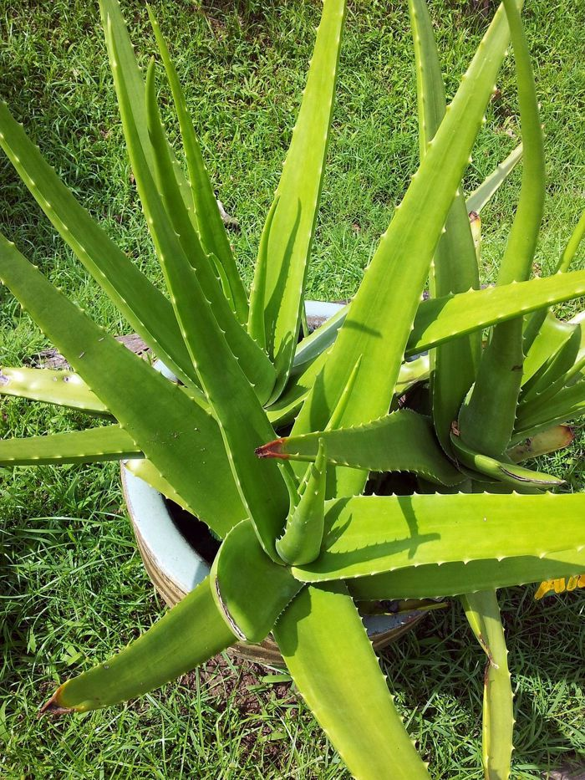
Se planta en macetas con buen drenaje, no necesita un cuidado excesivo. Es una planta medicinal muy fácil de utilizar y mantener.

Como se planta:

Propiedades Aloe Vera.
Es muy útil para aplicar sobre cortes, heridas, picaduras de insectos, quemaduras y cicatrices, ideal para refrescar la piel reseca. Mejora la apariencia de una piel propensa al acné. Purificador natural del aire de casa.
Lo mejor es usar la gelatina interna de sus hojas, hacer un gel para uso externo.

Apio.
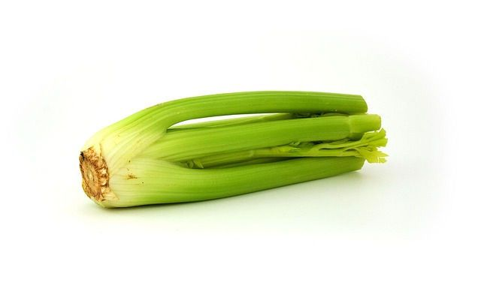

Como se planta.
Le gustan los climas cálidos y la tierra con muchos nutrientes, se puede plantar en maceta.
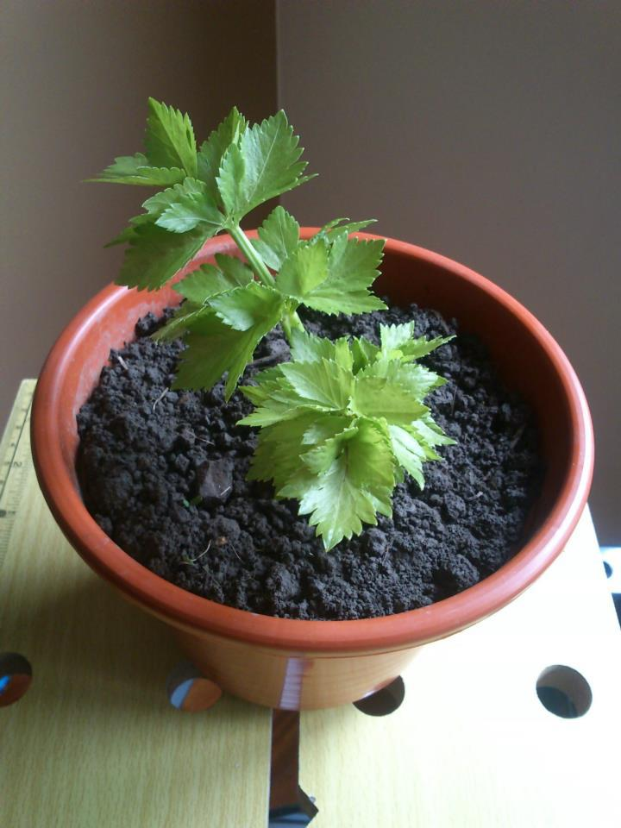

Propiedades.
Tiene acción diurética, sirve para combatir el estreñimiento, alivia la acidez estomacal, es una fuente de calcio, disminuye el colesterol, repone los electrolitos perdidos en la actividad física y tiene propiedades anti-inflamatorias.

Árnica.
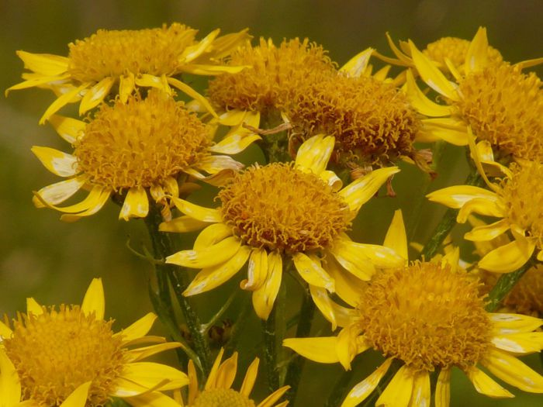
Árnica montana es la especie más comúnmente utilizada en las preparaciones medicinales hoy en día, sin embargo las otras especies del género Árnica se han utilizado tradicionalmente en diferentes partes del mundo.

Como se planta.
Le gusta la luz, tierra arcillosa, plantar en zona aislada o en maceta fuera del alcance de niños o mascotas ya que es tóxico.

Propiedades.
Es un potente anti-inflamatorio generalmente se usa por vía tópica para el tratamiento de hematomas, esguinces, inflamaciones causadas por picaduras de insectos y en enfermedades reumáticas.

Bardana.
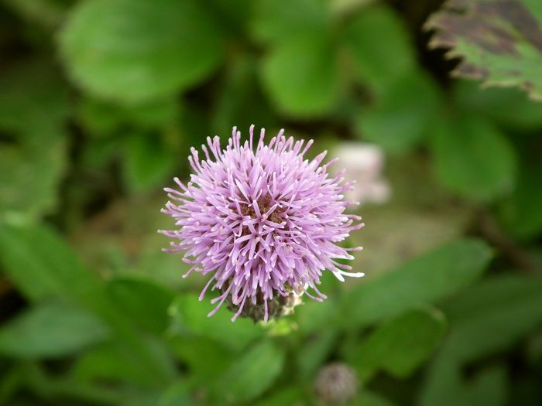

Como se planta.
Necesita tierra profunda, debido a que sus raíces crecen bastante, no soporta bien el trasplante, le gusta la tierra abonada, gusta de la semi-sombra, se puede cultivar en maceta profundas.

Propiedades.
La bardana se suele utilizar para problemas dermatológicos, artritis e infecciones. En Europa se han utilizado tradicionalmente la raíz y las hojas, mientras que la medicina china prefiere las semillas y las suele incluir en los tratamientos del resfriado común.

Diente de León.
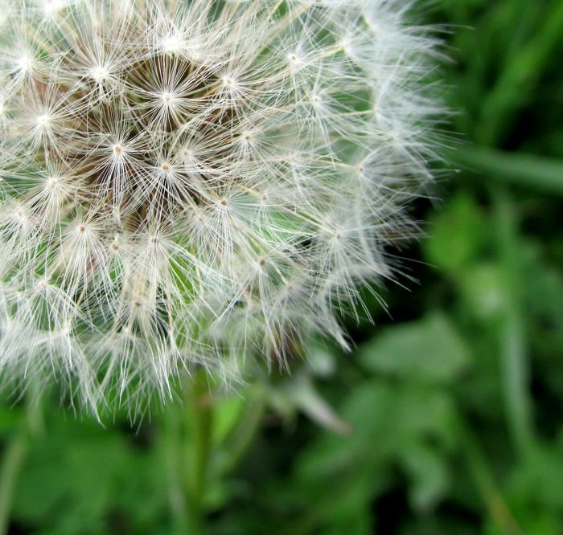
Nombre común: amargón, plumerillo, panadero y diente de león.
Crece de forma natural en muchos jardines, lo que mucha gente no sabe es que su flor es dulce y las hojas más jóvenes son muy sabrosas en las ensaladas, es un planta comestible desde la raíz a la flor y con muchas propiedades, para conseguirla podemos usar las semillas quitándolas de los pompones y se puede sembrar en cualquier suelo y condición, es un planta muy resistente.

Propiedades.
La hoja del diente de león tiene más hierro y calcio que las espinacas. Tiene muchas propiedades tal vez la más conocida es la estimulación de la actividad hepática. La infusión de diente de león ayuda a que el metabolismo del hígado, eliminando toxinas más fácilmente, aumenta el flujo de bilis, y ayuda en la digestión de las grasas.
CUIDADO: No utilizar el diente de león, si usted está embarazada o llevando un tratamiento con antibióticos, anticoagulantes, o fármacos protectores gástricos que contengan litio.

Hierba buena.
Muy similar a la menta, una planta aromática muy utilizada para diversos usos como pueden ser las infusiones. plantar hierbabuena es una tarea muy sencilla. Se adapta muy bien a diversos climas y tan solo necesita luz y mucha humedad.

Como sembrar.

Propiedades.
Útil para tratar casos de diarrea, también recomendada su aplicación para aliviar cólicos estomacales. Posee propiedades carminativas, ya que favorece la eliminación de gases acumulados en el tubo digestivo, resultando muy útil para tratar casos de meteorismo y flatulencias. Posee propiedades antidismenorreicas, por lo cual resulta muy recomendada para tratar menstruaciones que presenten un dolor excesivo. Además, la hierbabuena es un sedante suave, por lo cual es muy buena para tratar casos de nerviosismo, también situaciones de ansiedad, o dificultades al dormir.

Hinojo.
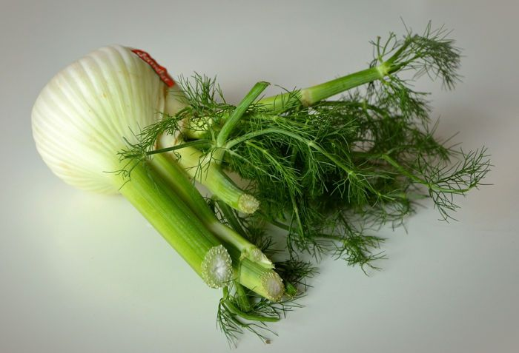

Como se planta.
Cultivar el hinojo es fácil a partir de la misma semilla y puede llegar a medir hasta 2 m de altura, también le encanta el sol y el suelo seco y rico.

Propiedades.
Esta planta es un calmante digestivo. Por esto los restaurantes indios colocan en la mesa pequeños recipientes de semillas de hinojo para masticar después de cenar. Su ingrediente activo es el anetol, relaja los músculos del estómago y facilita la digestión.

Jazmín.
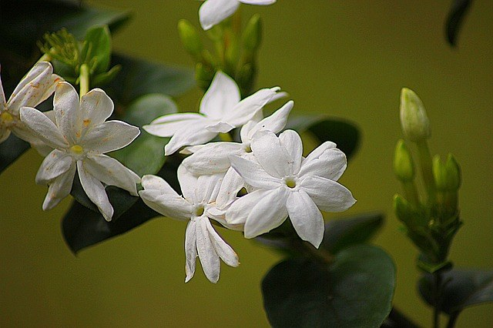
El jazmín se caracteriza por su exquisito perfume y por la multitud de beneficios que reporta a nuestra salud a nivel psíquico y físico.

Como plantar.
Los jazmines son plantas de climas cálidos, prefieren el sol a la sombra. La tierra debe tener buen drenaje y estar bien nutrida. Tenemos que buscarles un lugar con el espacio suficiente para que sea más sencillo cuidarlos. Le pondremos una cerca o postes para que se pueda sostener la enredadera. Es recomendable que la distancia que pongamos entre cada jazmín sea de dos metros y medio.

Propiedades.
Se utiliza en medicina natural para eliminar el estrés y la depresión. Las flores frescas contiene sustancias con propiedades afrodisiacas y en té (muy popular en China) acelera el metabolismo lo que ayuda a la pérdida de peso, la depuración de toxinas y la digestión.
Sin duda su mayor aportación la realiza al mundo de la perfumería, cosmética y aroma terapia, siendo uno de los ingredientes imprescindibles en muchos perfumes.

Lavanda.
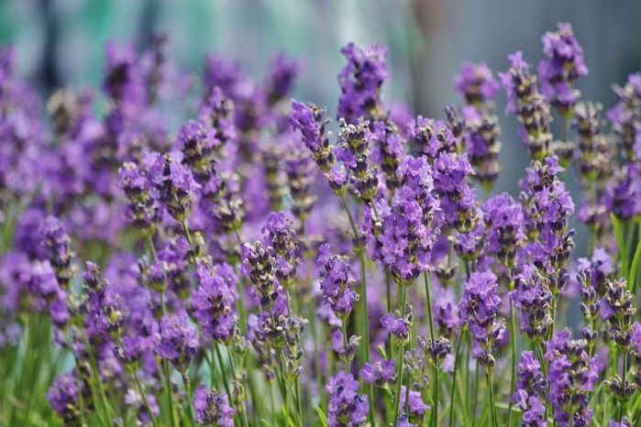

Como se planta.
Plantar en macetas con tierra de buen drenaje, le gusta el sol.

Propiedades.
La lavanda es una planta medicinal que posee muchas propiedades, destaca sus efectos calmantes y relajantes, por lo que normalmente se utilizan para tratar la ansiedad, el insomnio, la depresión y problemas asociados con los cambios de humor. Es antiséptica y anti-inflamatoria, aromatiza y sirve para mantener insectos alejados, se puede usar como anti-polillas colgando un ramito en el armario.
Pero la cosa no queda ahí, existen otros muchos beneficios de la lavanda para trata otras muchas dolencias si la utilizamos en forma de té , infusión o aceite: el té de lavanda ayuda a mejorar la inflamación de vejiga y problemas urinarios, los paños de agua de flores de lavanda reducen los niveles de dolor de cabeza, el aceite de lavanda ayuda a aliviar el reumatismo, el tónico de lavanda es utilizado frecuentemente en aroma-terapia para ayudar a relajarse.

Manzanilla.
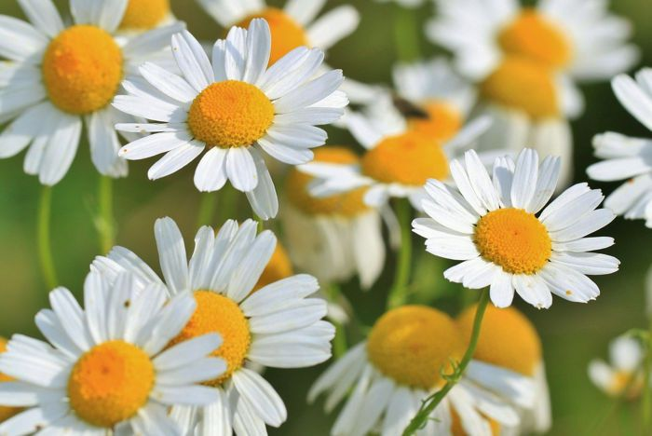

Como se planta.
Es fácil de cultivar, crece bastante bien en cualquier tipo de suelo y a pleno sol.

Propiedades.
Es un buen remedio para el dolor de cabeza, dolor de muscular o el dolor de estomago. El aceite esencial de manzanilla contiene más de 120 componentes medicinales.

Melisa.
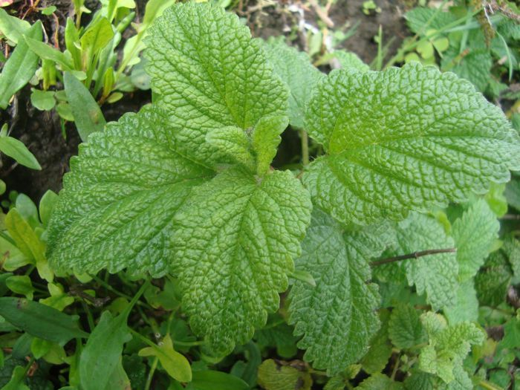
El toronjil, melisa, citronela u hoja de limón es una hierba perenne de la familia de las lamiáceas, nativa del sur de Europa y de la región mediterránea.

Como se planta.
Pariente de la menta no requiere de muchos cuidados, poner en semi-sombra, no le gusta el frío. Es una planta que se propaga por las raíces que salen de las ramas, poniéndolas en la tierra crea nuevas plántulas.

Propiedades.
Sedante, antidepresiva, estimulante digestiva, vasodilatadora periférica, diaforética, reconstituyente y relajante del sistema nervioso, antiviral y antibacteriana. Se toma una taza de hojas verdes frescas o secas 3 veces diarias para la depresión, el agotamiento nervioso, la indigestión o las nauseas. Muy usada en la Grecia antigua.
Muy olorosa, se utiliza en cocina para sabor a las ensaladas, pescados y platos dulces.

Menta.
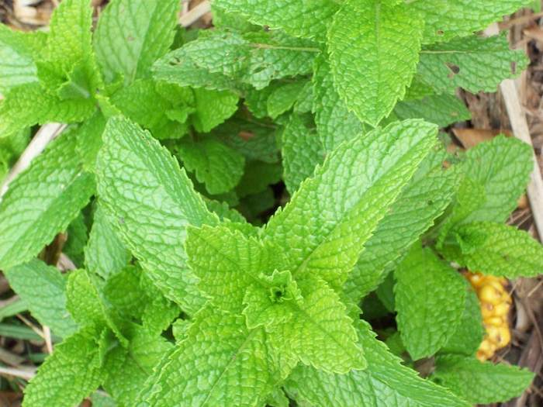
Mentha piperita, herbaboa urmenda, menta verde, mentha virdis, hierba de verde intenso y aroma refrescante; es tónica, estimulante y estomacal. No se debe consumir durante el embarazo, ni a menores de cinco años.

Como se planta.
No requiere de muchos cuidados, poner en semi sombra, resiste el frío, la sombra, la falta de agua y acepta suelos con pocos nutrientes. Por ello, las mentas son plantas muy fáciles de cultivar con tierra fértil y abundante agua.

Propiedades.
Cada una de las diferentes variedades de Menta tiene sus usos en la medicina popular pero, básicamente, es utilizada como digestiva y como calmante de trastornos gastrointestinales y para reducir resfriados. Estimula los sentidos y mejora el humor. Como infusión es excelente para hacer la digestión, tratar resfriados y quitar el hipo. También funciona para aliviar dolores de cabeza, migrañas o dolores causados por contusiones. Igual que el romero y el alcanfor, se para irritaciones cutáneas y resfriados, dolores de cabeza y dolor de muelas –masticar la hoja- Las hojas en infusión, se emplean contra el insomnio. Los tallos machados son eficaces contra las picaduras de insectos.
La menta, se utiliza muchísimo en las comidas, para perfumar las estancias cerradas, además, repele hormigas, pulgones y algunas otras de las plagas más comunes en las plantas.
Se aplica casi siempre en forma de infusión , aunque para la piel se utiliza compresas húmedas.

Orégano.
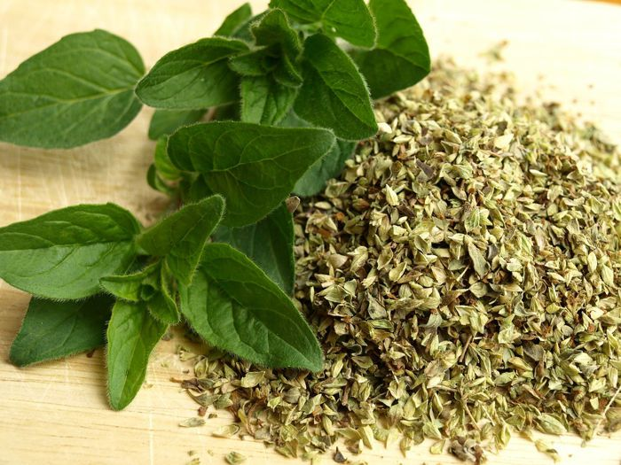

Como plantar.
Crece en todo tipo de climas, sólo necesitan suelo húmedo fértil. Le gusta la luz pero tolera la sombra también. Se propaga rápido y crece bien en macetas.

Propiedades.
Se usa para perder peso, promoción del sistema digestivo, tratamiento de la infección de la sinus, dolor de muelas. Es antibacterial, antioxidante, antihongos, antiinflamatorio, antihistamínico (para ayudar en el tratamiento de la alergia), alivia enfermedades de la piel, combate enfermedades respiratorias, se usa para tratar la congestión nasal y pulmonar, alivia dolores musculares y dolores, disminuye los cólicos menstruales, alivia malestar estomacal, estimulante inmunológico. Su té alivia la tos, indigestión, calambres musculares y dolores de cabeza, y es antifúngico.

Ortiga mayor.
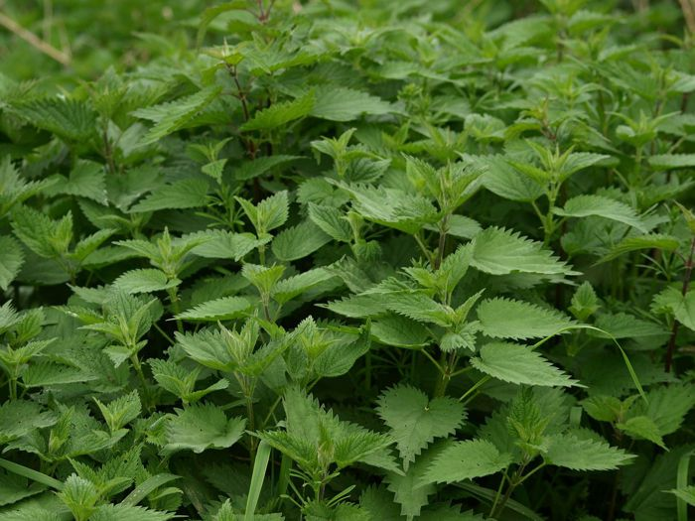
La ortiga es una hierba que aparece normalmente en las orillas de parcelas y bosques templados. Está cubierta con pelos huecos que contienen acetilcolina y otras sustancias potentes; al tener contacto con la piel, los pelos se rompen, inyectando estas sustancias en la piel y causando un dolor urticante.

Como plantar.
La planta prefiere un suelo húmedo y rico en nutrientes, parecido al suelo fértil del bosque templado.

Propiedades.
Las hojas tiernas son muy nutritivas, podemos eliminar los pelos cociéndolas. Es un alimento recomendado para las mujeres embarazadas y lactantes; también es un remedio casero para la anemia, debido a su alto contenido en hierro. Es muy útil para fortalecer la sangre y el hígado. La aplicación de los pelos urticantes para el dolor crónico puede ser su uso más antiguo y común. La infusión de ortiga es un remedio casero para la gota, anemia, edema, eczema, cálculos o piedras en el riñón e inflamación urinaria.

Perejil.
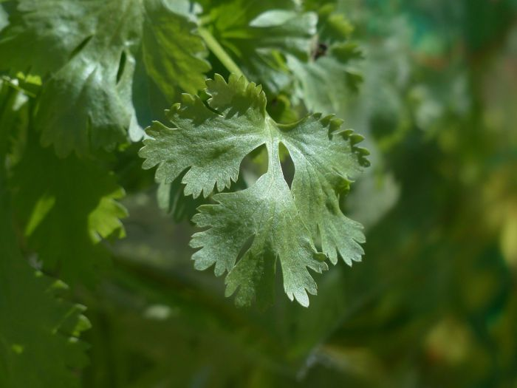
Es una planta robusta y bianual que se cultiva como si fuera anual, su follaje es verde brillante y rizado y es rica en vitamina C.

Como se planta.
Le gusta el sol, el agua y el buen abono.

Propiedades.
Potenciador del sistema inmunológico, reduce el mal aliento, para consumirlo solo debemos machacar unas hojas y comerlas, aproximadamente una cucharada diaria seria lo adecuado. Es excelente para realzar el cabello oscuro y resulta un buen antídoto contra la caspa. Los que tienen la piel muy grasa pueden aplicarse tanto una crema nutritiva anti-acné a base de perejil y lavanda como leche de menta y perejil. Este tratamiento, combinado con una mascarilla facial de frecuencia semanal, puede producir resultados muy notables. También a base de perejil se elaboran lociones para los ojos y contra las arrugas y un excelente líquido para limpiarse la boca.

Romero.
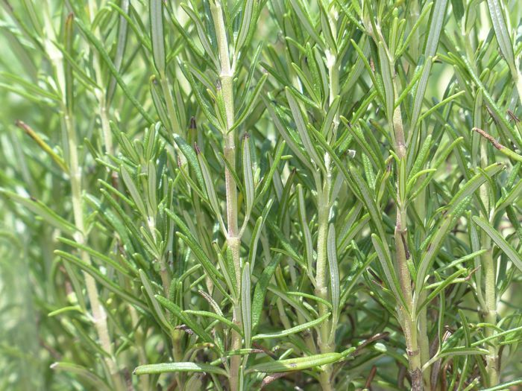
El romero ha sido durante mucho tiempo ingrediente adecuado para el agua de colonia y muchos preparados para el cabello.

Como se planta.
Le gusta el sol, en maceta grande y con buen drenaje, no necesita mucho abono ni agua.
La forma más fácil de tener una planta de romero es por esqueje.

Propiedades.
Se hace con él un eficaz remedio contra la caspa que, magnífico acondicionador y tónico del cabello, deja el cabello brillante y con aspecto sano; además puede prepararse en casa. El romero también es bueno para tratamientos faciales al vapor, para echarlo en el agua del baño y para darse friegas en la piel. El Romero se usa para tratar la hipertensión arterial, el sobrepeso o la caída del cabello. Es muy bueno para problemas digestivos, anti-espasmódico, sedante, tónico, diurético y estimulante del sistema nervioso.

Salvia.
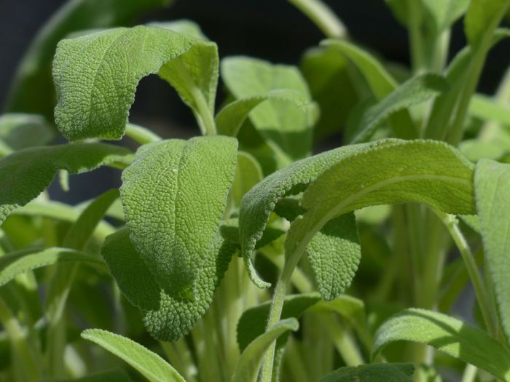
Salvia officinalis L. Familia: Labiatae Otros nombres populares: Salvia blanca, selima fina, sage, salbei, sauge officinale. La familia Labiatae, es amplia y cosmopolita. Agrupa a unos 224 géneros y 5600 especies, de las cuales muchas son cultivadas con fines ornamentales, culinarios o medicinales. La salvia es una planta originaria del Mediterráneo que tiene muchas variedades en el mundo. Su uso medicinal data de épocas antiguas.
Su nombre, salvia, es decir, la que salva, para tal una hierba curativa por excelencia.

Como se planta.
No le gusta el frío, poner al sol y en interior, poco riego y tierra mas bien calcárea.

Propiedades.
Se utiliza en infusiones para excitar las secreciones y tonifica el sistema nervioso. Alivia la atonía del estómago y órganos digestivos, diarrea, dispepsias inveteradas, vómitos nerviosos, resfriados, catarros, fiebres nerviosas, gota, reumatismo crónico, congestión cerebral. Favorece la cicatrización de las úlceras de las piernas y activa la circulación sanguínea. Eficaz en la diabetes, disminuye el azúcar en la sangre (Koller, 1997). También se utilizó en tratamientos de enfermedades convulsivas y de cólicos intestinales, así como en el tratamiento de artritis y para reblandecer tumores y durezas del bazo (Hoffmann et al, 1992).
En la cocina se utiliza para condimentar carnes.

Tomillo.
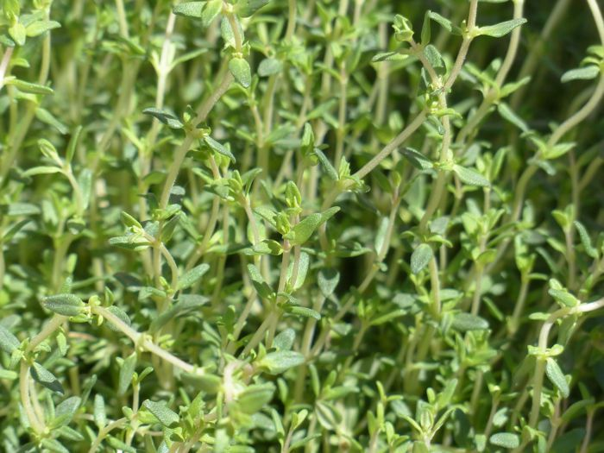
Pocas cocinas hay que no dispongan de esta hierba, que durante mucho tiempo fue apreciada también por sus propiedades antisépticas. En el siglo pasado y principios del presente se usaba para calmar y desinfectar las heridas de los soldados.

Como se planta.
Le gusta el sol, un buen drenaje, poca agua y tierra mas bien calcárea.

Propiedades.
El tomillo sigue usándose para la elaboración de jabones y antisépticos y su papel es importante en muchos productos de tocador de elaboración casera. Con él se hace un tónico facial refrescante y astringente, un baño de pies relajante y un buen aditivo para el agua del baño, además de un champú delicioso.

Zanahorias.


Como se plantan.
Necesitan mucha luz y la tierra no puede tener piedras o escombros para que la raíz pueda crecer sin obstáculos, tierra que drene bien y con profundidad para que pueda crecer bien.

Propiedades.
Trastornos hormonales, combate los resfriados y tiene efectos en el funcionamiento del intestino: es antidiarreico, pero en exceso, termina teniendo el efecto contrario.
Seguir leyendo: http://ecoinventos.com/plantas-medicinales-que-podemos-cultivar-en-casa/#ixzz4YblGfMG8

- Ajo.
- Ajenjo.
- Albahaca.
- Aloe Vera.
- Apio.
- Árnica.
- Bardana.
- Diente de león.
- Hierba buena.
- Hinojo.
- Jazmín.
- Lavanda.
- Manzanilla.
- Melisa.
- Menta.
- Orégano.
- Ortiga mayor.
- Perejil.
- Romero.
- Salvia.
- Tomillo.
- Zanahorias.

Ajo.

Como se planta:
Se puede plantar casi en cualquier época del año. Le gusta la luz natural y el suelo bien drenado. Lo bueno es que el cultivo del ajo, no nos va a llevar mucho trabajo.

Propiedades:
El ajo es un alimento con muchos beneficios y propiedades. Actúa como anticoagulante, antibacteriano, antibiótico y antioxidante además de combatir la congestión nasal, entre otras muchas propiedades.

Ajenjo.

Como se planta.
Necesita media sombra, tierra arcillosa. Se adapta a los suelos pobres y a las condiciones climáticas adversas.

Propiedades.
El ajenjo ayuda a combatir el mal aliento, dolores menstruales, ardor de estómago e incluso anemia. También es una gran repelente de insectos, incluyendo los piojos.
El ajenjo, con su amargura que disgusta a muchos paladares, es una hierba medicinal muy potente que tiene cualidades reconocidas por la medicina china tradicional hace miles de años. Actualmente hay estudios occidentales que demuestran la capacidad de ajenjo en la lucha contra el cáncer. Pero en medicina popular, esta y otras hierbas amargas siempre se han utilizado para eludir problemas de hígado.

Albahaca.
thateverydaygirl.com
Es una planta que procede del sur de Asia, Indonesia e India;

Como se planta.
Se puede plantar en macetas, mantener en semi sombra y regar abundantemente. Se reproduce por esquejes (como vemos en la imagen) o semillas, plantar en tierra con buen drenaje, abonar regularmente, es muy sensible al frío, se puede criar en interior.

Propiedades.
El aceite contenido en las hojas destruye las bacterias e insectos. El zumo de las hojas alivia bronquitis, fiebres, catarros, inflamaciones de garganta y problemas digestivos. Gracias a su olor y suave sabor aromático se usa como condimento. Contra flatulencia y gases, es antiespasmódica. Una infusión de hojas frescas y gotas de limón calman los dolores de estómago y espasmos intestinales. La infusión de sus hojas es diurética, estimulante, digestiva y relajante; el zumo de las hojas con miel de abejas alivia la fiebre. El té de albahaca hace producir más leche en las madres. El té frío es bueno para problemas en los ojos, tanto en enjuague como bebida. La albahaca es el gran regulador del sistema nervioso.
Su mayor uso está en la lucha contra la fatiga y la depresión, por su valor como activador del sistema inmune.

Aloe Vera.
Se planta en macetas con buen drenaje, no necesita un cuidado excesivo. Es una planta medicinal muy fácil de utilizar y mantener.

Como se planta:

Propiedades Aloe Vera.
Es muy útil para aplicar sobre cortes, heridas, picaduras de insectos, quemaduras y cicatrices, ideal para refrescar la piel reseca. Mejora la apariencia de una piel propensa al acné. Purificador natural del aire de casa.
Lo mejor es usar la gelatina interna de sus hojas, hacer un gel para uso externo.

Apio.

Como se planta.
Le gustan los climas cálidos y la tierra con muchos nutrientes, se puede plantar en maceta.

Propiedades.
Tiene acción diurética, sirve para combatir el estreñimiento, alivia la acidez estomacal, es una fuente de calcio, disminuye el colesterol, repone los electrolitos perdidos en la actividad física y tiene propiedades anti-inflamatorias.

Árnica.
Árnica montana es la especie más comúnmente utilizada en las preparaciones medicinales hoy en día, sin embargo las otras especies del género Árnica se han utilizado tradicionalmente en diferentes partes del mundo.

Como se planta.
Le gusta la luz, tierra arcillosa, plantar en zona aislada o en maceta fuera del alcance de niños o mascotas ya que es tóxico.

Propiedades.
Es un potente anti-inflamatorio generalmente se usa por vía tópica para el tratamiento de hematomas, esguinces, inflamaciones causadas por picaduras de insectos y en enfermedades reumáticas.

Bardana.

Como se planta.
Necesita tierra profunda, debido a que sus raíces crecen bastante, no soporta bien el trasplante, le gusta la tierra abonada, gusta de la semi-sombra, se puede cultivar en maceta profundas.

Propiedades.
La bardana se suele utilizar para problemas dermatológicos, artritis e infecciones. En Europa se han utilizado tradicionalmente la raíz y las hojas, mientras que la medicina china prefiere las semillas y las suele incluir en los tratamientos del resfriado común.

Diente de León.
Nombre común: amargón, plumerillo, panadero y diente de león.
Crece de forma natural en muchos jardines, lo que mucha gente no sabe es que su flor es dulce y las hojas más jóvenes son muy sabrosas en las ensaladas, es un planta comestible desde la raíz a la flor y con muchas propiedades, para conseguirla podemos usar las semillas quitándolas de los pompones y se puede sembrar en cualquier suelo y condición, es un planta muy resistente.

Propiedades.
La hoja del diente de león tiene más hierro y calcio que las espinacas. Tiene muchas propiedades tal vez la más conocida es la estimulación de la actividad hepática. La infusión de diente de león ayuda a que el metabolismo del hígado, eliminando toxinas más fácilmente, aumenta el flujo de bilis, y ayuda en la digestión de las grasas.
CUIDADO: No utilizar el diente de león, si usted está embarazada o llevando un tratamiento con antibióticos, anticoagulantes, o fármacos protectores gástricos que contengan litio.

Hierba buena.
Muy similar a la menta, una planta aromática muy utilizada para diversos usos como pueden ser las infusiones. plantar hierbabuena es una tarea muy sencilla. Se adapta muy bien a diversos climas y tan solo necesita luz y mucha humedad.

Como sembrar.

Propiedades.
Útil para tratar casos de diarrea, también recomendada su aplicación para aliviar cólicos estomacales. Posee propiedades carminativas, ya que favorece la eliminación de gases acumulados en el tubo digestivo, resultando muy útil para tratar casos de meteorismo y flatulencias. Posee propiedades antidismenorreicas, por lo cual resulta muy recomendada para tratar menstruaciones que presenten un dolor excesivo. Además, la hierbabuena es un sedante suave, por lo cual es muy buena para tratar casos de nerviosismo, también situaciones de ansiedad, o dificultades al dormir.

Hinojo.

Como se planta.
Cultivar el hinojo es fácil a partir de la misma semilla y puede llegar a medir hasta 2 m de altura, también le encanta el sol y el suelo seco y rico.

Propiedades.
Esta planta es un calmante digestivo. Por esto los restaurantes indios colocan en la mesa pequeños recipientes de semillas de hinojo para masticar después de cenar. Su ingrediente activo es el anetol, relaja los músculos del estómago y facilita la digestión.

Jazmín.
El jazmín se caracteriza por su exquisito perfume y por la multitud de beneficios que reporta a nuestra salud a nivel psíquico y físico.

Como plantar.
Los jazmines son plantas de climas cálidos, prefieren el sol a la sombra. La tierra debe tener buen drenaje y estar bien nutrida. Tenemos que buscarles un lugar con el espacio suficiente para que sea más sencillo cuidarlos. Le pondremos una cerca o postes para que se pueda sostener la enredadera. Es recomendable que la distancia que pongamos entre cada jazmín sea de dos metros y medio.

Propiedades.
Se utiliza en medicina natural para eliminar el estrés y la depresión. Las flores frescas contiene sustancias con propiedades afrodisiacas y en té (muy popular en China) acelera el metabolismo lo que ayuda a la pérdida de peso, la depuración de toxinas y la digestión.
Sin duda su mayor aportación la realiza al mundo de la perfumería, cosmética y aroma terapia, siendo uno de los ingredientes imprescindibles en muchos perfumes.

Lavanda.

Como se planta.
Plantar en macetas con tierra de buen drenaje, le gusta el sol.

Propiedades.
La lavanda es una planta medicinal que posee muchas propiedades, destaca sus efectos calmantes y relajantes, por lo que normalmente se utilizan para tratar la ansiedad, el insomnio, la depresión y problemas asociados con los cambios de humor. Es antiséptica y anti-inflamatoria, aromatiza y sirve para mantener insectos alejados, se puede usar como anti-polillas colgando un ramito en el armario.
Pero la cosa no queda ahí, existen otros muchos beneficios de la lavanda para trata otras muchas dolencias si la utilizamos en forma de té , infusión o aceite: el té de lavanda ayuda a mejorar la inflamación de vejiga y problemas urinarios, los paños de agua de flores de lavanda reducen los niveles de dolor de cabeza, el aceite de lavanda ayuda a aliviar el reumatismo, el tónico de lavanda es utilizado frecuentemente en aroma-terapia para ayudar a relajarse.

Manzanilla.

Como se planta.
Es fácil de cultivar, crece bastante bien en cualquier tipo de suelo y a pleno sol.

Propiedades.
Es un buen remedio para el dolor de cabeza, dolor de muscular o el dolor de estomago. El aceite esencial de manzanilla contiene más de 120 componentes medicinales.

Melisa.
El toronjil, melisa, citronela u hoja de limón es una hierba perenne de la familia de las lamiáceas, nativa del sur de Europa y de la región mediterránea.

Como se planta.
Pariente de la menta no requiere de muchos cuidados, poner en semi-sombra, no le gusta el frío. Es una planta que se propaga por las raíces que salen de las ramas, poniéndolas en la tierra crea nuevas plántulas.

Propiedades.
Sedante, antidepresiva, estimulante digestiva, vasodilatadora periférica, diaforética, reconstituyente y relajante del sistema nervioso, antiviral y antibacteriana. Se toma una taza de hojas verdes frescas o secas 3 veces diarias para la depresión, el agotamiento nervioso, la indigestión o las nauseas. Muy usada en la Grecia antigua.
Muy olorosa, se utiliza en cocina para sabor a las ensaladas, pescados y platos dulces.

Menta.
Mentha piperita, herbaboa urmenda, menta verde, mentha virdis, hierba de verde intenso y aroma refrescante; es tónica, estimulante y estomacal. No se debe consumir durante el embarazo, ni a menores de cinco años.

Como se planta.
No requiere de muchos cuidados, poner en semi sombra, resiste el frío, la sombra, la falta de agua y acepta suelos con pocos nutrientes. Por ello, las mentas son plantas muy fáciles de cultivar con tierra fértil y abundante agua.

Propiedades.
Cada una de las diferentes variedades de Menta tiene sus usos en la medicina popular pero, básicamente, es utilizada como digestiva y como calmante de trastornos gastrointestinales y para reducir resfriados. Estimula los sentidos y mejora el humor. Como infusión es excelente para hacer la digestión, tratar resfriados y quitar el hipo. También funciona para aliviar dolores de cabeza, migrañas o dolores causados por contusiones. Igual que el romero y el alcanfor, se para irritaciones cutáneas y resfriados, dolores de cabeza y dolor de muelas –masticar la hoja- Las hojas en infusión, se emplean contra el insomnio. Los tallos machados son eficaces contra las picaduras de insectos.
La menta, se utiliza muchísimo en las comidas, para perfumar las estancias cerradas, además, repele hormigas, pulgones y algunas otras de las plagas más comunes en las plantas.
Se aplica casi siempre en forma de infusión , aunque para la piel se utiliza compresas húmedas.

Orégano.

Como plantar.
Crece en todo tipo de climas, sólo necesitan suelo húmedo fértil. Le gusta la luz pero tolera la sombra también. Se propaga rápido y crece bien en macetas.

Propiedades.
Se usa para perder peso, promoción del sistema digestivo, tratamiento de la infección de la sinus, dolor de muelas. Es antibacterial, antioxidante, antihongos, antiinflamatorio, antihistamínico (para ayudar en el tratamiento de la alergia), alivia enfermedades de la piel, combate enfermedades respiratorias, se usa para tratar la congestión nasal y pulmonar, alivia dolores musculares y dolores, disminuye los cólicos menstruales, alivia malestar estomacal, estimulante inmunológico. Su té alivia la tos, indigestión, calambres musculares y dolores de cabeza, y es antifúngico.

Ortiga mayor.
La ortiga es una hierba que aparece normalmente en las orillas de parcelas y bosques templados. Está cubierta con pelos huecos que contienen acetilcolina y otras sustancias potentes; al tener contacto con la piel, los pelos se rompen, inyectando estas sustancias en la piel y causando un dolor urticante.

Como plantar.
La planta prefiere un suelo húmedo y rico en nutrientes, parecido al suelo fértil del bosque templado.

Propiedades.
Las hojas tiernas son muy nutritivas, podemos eliminar los pelos cociéndolas. Es un alimento recomendado para las mujeres embarazadas y lactantes; también es un remedio casero para la anemia, debido a su alto contenido en hierro. Es muy útil para fortalecer la sangre y el hígado. La aplicación de los pelos urticantes para el dolor crónico puede ser su uso más antiguo y común. La infusión de ortiga es un remedio casero para la gota, anemia, edema, eczema, cálculos o piedras en el riñón e inflamación urinaria.

Perejil.
Es una planta robusta y bianual que se cultiva como si fuera anual, su follaje es verde brillante y rizado y es rica en vitamina C.

Como se planta.
Le gusta el sol, el agua y el buen abono.

Propiedades.
Potenciador del sistema inmunológico, reduce el mal aliento, para consumirlo solo debemos machacar unas hojas y comerlas, aproximadamente una cucharada diaria seria lo adecuado. Es excelente para realzar el cabello oscuro y resulta un buen antídoto contra la caspa. Los que tienen la piel muy grasa pueden aplicarse tanto una crema nutritiva anti-acné a base de perejil y lavanda como leche de menta y perejil. Este tratamiento, combinado con una mascarilla facial de frecuencia semanal, puede producir resultados muy notables. También a base de perejil se elaboran lociones para los ojos y contra las arrugas y un excelente líquido para limpiarse la boca.

Romero.
El romero ha sido durante mucho tiempo ingrediente adecuado para el agua de colonia y muchos preparados para el cabello.

Como se planta.
Le gusta el sol, en maceta grande y con buen drenaje, no necesita mucho abono ni agua.
La forma más fácil de tener una planta de romero es por esqueje.

Propiedades.
Se hace con él un eficaz remedio contra la caspa que, magnífico acondicionador y tónico del cabello, deja el cabello brillante y con aspecto sano; además puede prepararse en casa. El romero también es bueno para tratamientos faciales al vapor, para echarlo en el agua del baño y para darse friegas en la piel. El Romero se usa para tratar la hipertensión arterial, el sobrepeso o la caída del cabello. Es muy bueno para problemas digestivos, anti-espasmódico, sedante, tónico, diurético y estimulante del sistema nervioso.

Salvia.
Salvia officinalis L. Familia: Labiatae Otros nombres populares: Salvia blanca, selima fina, sage, salbei, sauge officinale. La familia Labiatae, es amplia y cosmopolita. Agrupa a unos 224 géneros y 5600 especies, de las cuales muchas son cultivadas con fines ornamentales, culinarios o medicinales. La salvia es una planta originaria del Mediterráneo que tiene muchas variedades en el mundo. Su uso medicinal data de épocas antiguas.
Su nombre, salvia, es decir, la que salva, para tal una hierba curativa por excelencia.

Como se planta.
No le gusta el frío, poner al sol y en interior, poco riego y tierra mas bien calcárea.

Propiedades.
Se utiliza en infusiones para excitar las secreciones y tonifica el sistema nervioso. Alivia la atonía del estómago y órganos digestivos, diarrea, dispepsias inveteradas, vómitos nerviosos, resfriados, catarros, fiebres nerviosas, gota, reumatismo crónico, congestión cerebral. Favorece la cicatrización de las úlceras de las piernas y activa la circulación sanguínea. Eficaz en la diabetes, disminuye el azúcar en la sangre (Koller, 1997). También se utilizó en tratamientos de enfermedades convulsivas y de cólicos intestinales, así como en el tratamiento de artritis y para reblandecer tumores y durezas del bazo (Hoffmann et al, 1992).
En la cocina se utiliza para condimentar carnes.

Tomillo.
Pocas cocinas hay que no dispongan de esta hierba, que durante mucho tiempo fue apreciada también por sus propiedades antisépticas. En el siglo pasado y principios del presente se usaba para calmar y desinfectar las heridas de los soldados.

Como se planta.
Le gusta el sol, un buen drenaje, poca agua y tierra mas bien calcárea.

Propiedades.
El tomillo sigue usándose para la elaboración de jabones y antisépticos y su papel es importante en muchos productos de tocador de elaboración casera. Con él se hace un tónico facial refrescante y astringente, un baño de pies relajante y un buen aditivo para el agua del baño, además de un champú delicioso.

Zanahorias.

Como se plantan.
Necesitan mucha luz y la tierra no puede tener piedras o escombros para que la raíz pueda crecer sin obstáculos, tierra que drene bien y con profundidad para que pueda crecer bien.

Propiedades.
Trastornos hormonales, combate los resfriados y tiene efectos en el funcionamiento del intestino: es antidiarreico, pero en exceso, termina teniendo el efecto contrario.

